课 程 设 计 报 告

课程设计名称：计算机组成原理课程设计
课程设计题目：定点原码二位乘法器的设计

院（系）：
专 业：
班 级：
学 号：
姓 名：
指导教师：
说明：结论（优秀、良好、中等、及格、不及格）作为相关教环节考核必要依据；格式不符合要求；数据不实,不予通过。报告和电子数据必须作为实验现象重复的关键依据。
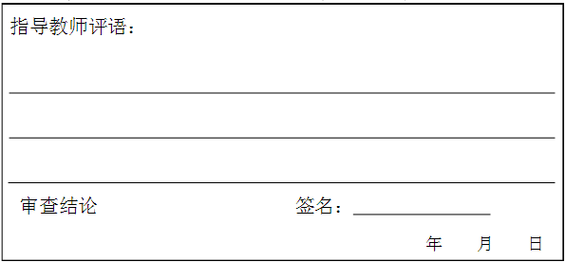

学术诚信声明
本人声明：所呈交的报告（含电子版及数据文件）是我个人在导师指导下独立进行设计工作及取得的研究结果。尽我所知，除了文中特别加以标注或致谢中所罗列的内容以外，报告中不包含其他人己经发表或撰写过的研究结果，也不包含其它教育机构使用过的材料。与我一同工作的同学对本研究所做的任何贡献均己在报告中做了明确的说明并表示了谢意。报告资料及实验数据若有不实之处，本人愿意接受本教学环节“不及格”和“重修或重做”的评分结论并承担相关一切后果。

本人签名: 日期： 年 月 日

课程设计任务书
课程设计名称 | 计算机组成原理课程设计 |  |  |  |  |  |  |  |  |  |  | 专业 |  |  | 计算机科学与技术
学生姓名 |  |  |  | 班级 |  |  |  |  |  |  |  | 学号
题目名称 | 定点原码二位乘法器的设计
起止日期 | 2016 |  | 年 | 01 | 月 |  | 04 | 日起至 |  |  | 2016 |  |  | 年 |  |  | 01 | 月 |  | 15 | 日止
课设内容和要求：
一、课程设计内容
采用Xilinx Foundation F3.1可编程器件开发工具软件，伟福COP2000实验箱，设计并实现定点原码二位乘法器功能。
二、课程设计要求
1．采用自上而下的设计方法，顶层设计使用原理图设计输入方式；底层设计输入方式自行选定；
2．课程设计的电路主要应包括：ALU、被乘数寄存器、乘数寄存器、部分积寄存器、Y_{i-1}Y_{i}C组合判别电路、门电路和移位电路等。其中控制信号可用外部开关或用VHDL语言以控制器方式实现，其它部分可以调用系统资源库中的器件；
3．被乘数和乘数皆为八位；
4．对设计电路进行仿真并验证其正确性，仿真数据由指导教师给出；
5．实现编程下载和硬件测试；
6．独立设计、调试、仿真、下载和硬件测试并通过指导教师现场验收；
7．撰写课程设计报告。
参考资料：
[1] 曹昕燕. EDA技术实验与课程设计［M］.北京：清华大学出版社，2006
[2] 范延滨.微型计算机系统原理、接口与EDA设计技术[M].北京：北京邮电大学出版社，2006
[3] 王爱英.计算机组成与结构(第4版)[M].北京：清华大学出版社，2006
教研室审核意见： 教研室主任签字：
指导教师（签名） |  |  |  |  |  |  |  |  |  | 年 |  |  |  |  |  | 月 |  |  | 日
学 生（签名） |  |  |  |  |  |  |  |  |  | 年 |  |  |  |  |  | 月 |  |  | 日

课程设计总结：

指导教师评语：

指导教师(签字)： 年 月 日

课程设计成绩

目 录

第1章 总体设计方案 1
1.1设计原理 1
1.2设计思路 3
1.3设计环境 3
第2章 详细设计方案 5
2.1顶层方案图的设计与实现 5
2.2创建顶层图形设计文件 5
2.3器件的选择与引脚锁定 6
第3章 功能模块的设计与实现 7
3.1控制器模块的设计与实现 7
3.2选择器模块的设计与实现 7
3.3乘数模块的设计与实现 8
3.4部分积模块的设计与实现 9
3.5原码两位乘法器模块的设计与实现 10
第4章 编程下载与硬件测试 12
3.1编程下载 12
3.2硬件测试及结果分析 12
参考文献 13

第1章 总体设计方案

1.1设计原理
原码两位乘的乘数和被乘数用原码表示，根据乘数最后两位的取值情况，依次求出被乘数对应的4种选择值，然后与上次部分积相加之后，再对本次得出的部分值右移两位，循环执行，直至乘数的高两位运算完成为止。
两位乘数共有四种状态，对应的四种状态可得表1.

表1.两位乘数所对应的新的部分积
乘数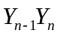 | 新的部分积
00 | 新的部分积等于原部分积右移两位
01 | 新的部分积等于原部分积加被乘数后右移两位
10 | 新的部分积等于原部分积加2倍被乘数后右移两位
11 | 新的部分积等于原部分积加3倍被乘数后右移两位

表中2倍的被乘数可通过乘数将X左移1位得到2X，在机器内通常采用左斜送一位来实现。可是+3X一般不能一次完成，如分成两次进行，又降低了计算速度。解决问题的办法是：以（4X-X）来代替3X运算，在本次运算中只执行-X，而+4X则归并到下一步执行，此时部分积以右移了两位，上一步欠下的+4X已变成+X，在实际线路中要用一个触发器C来记录是否欠下+4X，若是，则C变为1。因此实际操作用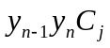三位来控制，由此可得原码两位乘法的运算规则如表2.所示。
表2.原码两位乘的运算规则
乘数判断位 | 标志位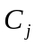 | 操作内容
00 | 0 | 部分积＋0；右移两位；C=0
01 | 0 | 部分积＋x；右移两位；C=0
10 | 0 | 部分积＋x；右移两位；C=0
11 | 0 | 部分积＋2x；右移两位；C=0
00 | 1 | 部分积＋2x；右移两位；C=0
01 | 1 | 部分积－x；右移两位；C=1
10 | 1 | 部分积－x；右移两位；C=1
11 | 1 | 部分积＋0；右移两位；C=1
定点原码两位乘例子如下：已知=0.111111，=0.111001
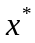=0.111111，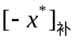=1.000001,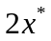=1.111110，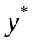=0.111001
过程如表3.所示。
表3.原码两位乘数值部分的运算过程

部分积 | 乘数 |  | 说明
000.00 00 00  +000.11 11 11 | 00 11 10 01 | 0 | 开始，部分积为0，=0  根据=010，加，保持=0
000.11 11 11  000.00 11 11  +001.11 11 10 | 11001110 | 0 | 右移两位，得新的部分积，乘数同时右移两位  根据“100”加2，保持=0
010.00 11 01  000.10 00 11  +111.00 00 01 | 11  01 11 00 11 | 0 | 右移两位，得新的部分积，乘数同时右移两位  根据“110”减，置“1”
111.10 01 00  111.11 10 01  +000.11 11 11 | 01 11  00 01 11 00 | 1 | 右移两位，得新的部分积，乘数同时右移两位  根据“001”加，保持置“0”
000.11 10 00 | 00 01 11 |  | 形成最终结果

1.2设计思路

原码两位乘法器需要用寄存器实现被乘数、乘数、部分积的存放，用ALU实现数与数之间的相加，再利用例如门电路、移位电路和组合生成和选择+0，+X，+2X，+[-X]补的相关电路等来对所存放的数值进行操作，从而达到实验者想要达到的目的，近而完成实验并且达到实验要求。采用硬件描述语言进行电路设计并实现给定的功能，设计的 VHDL程序经编译、调试后形成*.bit文件并下载到XCV200可编程逻辑芯片中，经硬件测试验证设计的正确性。原码两位乘法器的设计总框图如图1.所示；

加法器
选择电路
控制电路
被乘数模块
乘数模块
（移位电路）
部分积模块
（移位电路）

图1.原码两位乘法器的设计总框图

1.3设计环境
硬件环境：伟福COP2000型计算机组成原理实验仪、XCV200实验板、微机；
伟福的计算机组成原理实验仪既可以带硬件实验仪进行实验，也可以用集成开发环境软件来模拟模型机的运行。
使用COP2000实验平台进行FPGA设计时，需要用到COP2000集成开发环境将编译生成的.bit文件下载到实验台的XCV200 FPGA芯片中。
EDA环境：Xilinx Foundation F3.1设计软件。
Xilinx foundation f3.1是Xilinx公司主要的可编程器件开发工具，它可用来开发Xilinx公司的Spar-tan, Virtex, xc3000, xc4000, xc5200系列的FPGA芯片和xc9500系列的CPLD芯片。该平台功能强大，主要用于百万逻辑门级的设计和高速通信内核的设计。利用该系统可完成从设计构想到比特流下载的全部过程。该平台以工程管理器为主界面，同时集成了Xilinx公司以及其他公司的一些优秀软件。

第2章 详细设计方案

2.1 顶层方案图的设计与实现
顶层方案图实现原码两位乘法器的逻辑功能，采用原理图设计输入方式完成，电路实现基于XCV200可编程逻辑芯片。在完成原理图的功能设计后，把输入输出信号安排到XCV200指定的引脚上去，实现芯片的引脚锁定。

2.2创建顶层图形设计文件
顶层图形文件主要由两个六位输入，一个脉冲输入，一个清零输入和一个使能输入还有一个十四位输出模块组装而成的一个完整的设计实体。可利用Xilinx Foundation F3.1模块实现顶层图形文件的设计，顶层图形文件结构如图2.所示。
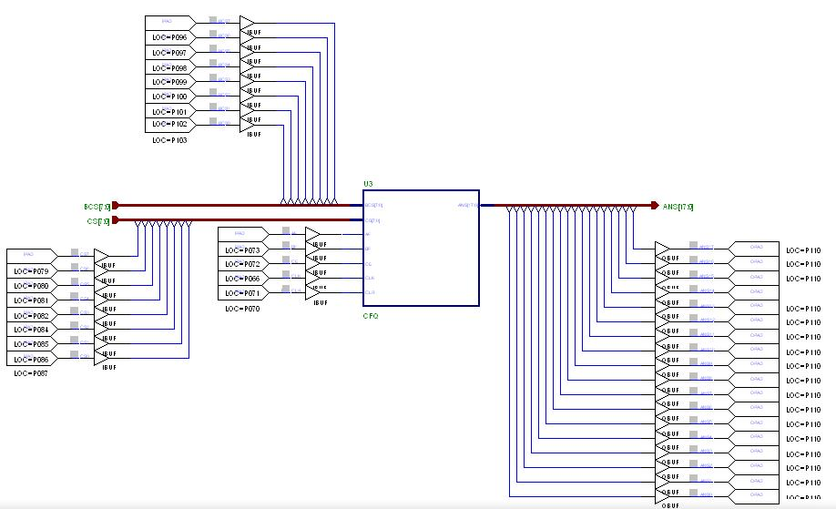
图2.1 顶层图形文件结构图

2.3器件的选择与引脚锁定
把顶层图形文件中的输入/输出信号安排到Xlinx XCV200芯片指定的引脚上去，实现芯片的引脚锁定，各信号及Xlinx XCV200芯片引脚对应关系如下：
A[7：0] B[7：0]
A[7]=LOCP094 B[7]=LOCP079
A[6]=LOCP095 B[6]=LOCP080
A[5]=LOCP096 B[5]=LOCP081
A[4]=LOCP095 B[4]=LOCP082
A[3]=LOCP100 B[3]=LOCP084
A[2]=LOCP101 B[2]=LOCP085
A[1]=LOCP102 B[1]=LOCP086
A[0]=LOCP103 B[0]=LOCP087
A0=LOCP073 B0=LOCP072
CLK=LOCP071
CLR=LOCP070
CE=LOCP066
Q[17：0]：
Q[17]=LOCP111 Q[8]=LOCP235
Q[16]=LOCP110 Q[7]=LOCP215
Q[15]=LOCP224 Q[6]=LOCP216
Q[14]=LOCP228 Q[5]=LOCP217
Q[13]=LOCP229 Q[4]=LOCP218
Q[12]=LOCP230 Q[3]=LOCP220
Q[11]=LOCP231 Q[2]=LOCP221
Q[10]=LOCP232 Q[1]=LOCP222
Q[9]=LOCP234 Q[0]=LOCP223

第3章 功能模块的设计与实现

3.1控制器模块的设计与实现
（1）创建元件图形符号
控制器的三个输入分别为乘数的两个低位Y1，Y0和一个脉冲控制端CLK，输出的为求出的欠位C。
（2）原理图设计输入方式
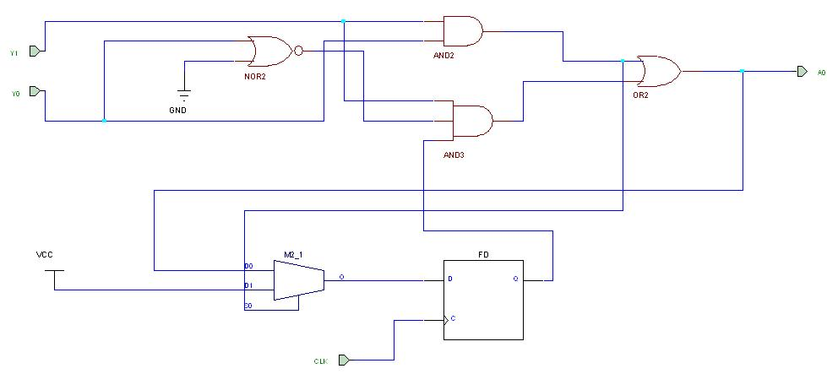

（3）功能仿真
对创建的控制器元件进行功能仿真，验证其功能的正确性。
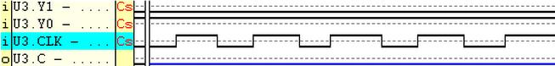

3.2选择器模块的设计与实现
（1）创建元件图形符号
选择器的的六个输入分别为被乘数输入端D[7：0]，清零端CLR，脉冲端CLK，控制端A0，A1，A2，选择的结果用Q[7：0]表示。
（2）原理图设计输入方式
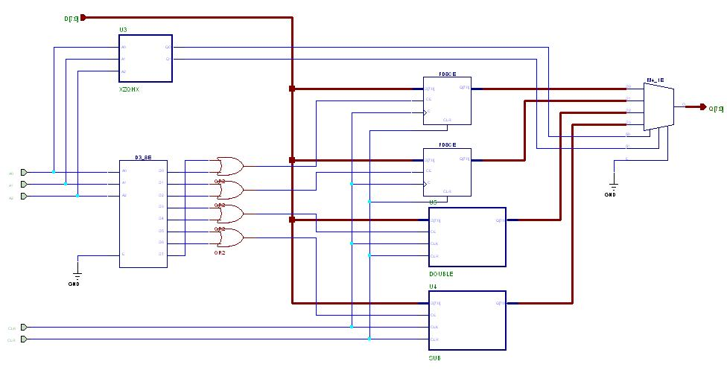
（3）功能仿真
对创建的控制器元件进行功能仿真，验证其功能的正确性。
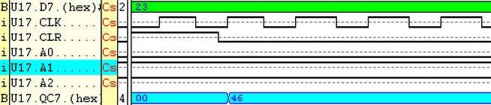
输入被乘数X，控制端为“011”，输出为2X，由仿真输入X=23，得出结果2X=46结果正确。

3.3乘数模块的设计与实现
（1）创建元件图形符号
乘数模块的六个输入分别为乘数的输入C，脉冲控制端CLK，清零端CLR，使能端CE，部分积右移之后的低两位SIN1，SIN0，输出为补入部分积低两位且右移之后的乘数，乘数右移两位之后的低两位。
（2）原理图设计输入方式
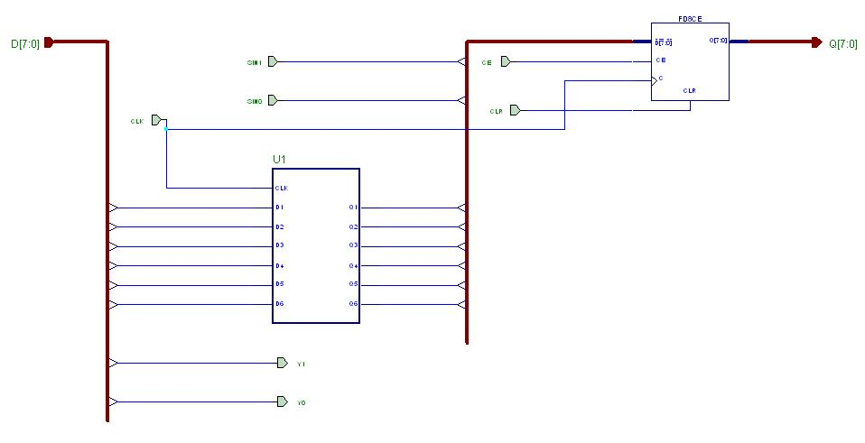
（3）功能仿真
对创建的控制器元件进行功能仿真，验证其功能的正确性。
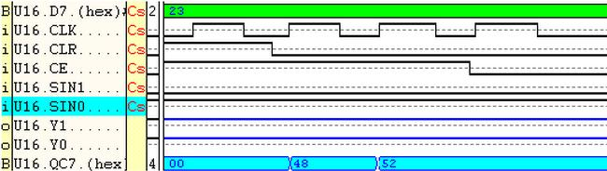
输入乘数，通过部分积的后两位移进，输出移位过后的新的乘数再与选择器中的结果进行运算，由图可知输出符合移位后的答案。

3.4部分积模块的设计与实现
（1）创建元件图形符号
部分积模块的四个输入分别为上一个部分积与选择器选择出来的结果之和D[7：0]，脉冲控制端CLK，清零端CLR，使能端CE，输出端为Q[7：0]以及右移两位的部分积低位。
（2）原理图设计输入方式
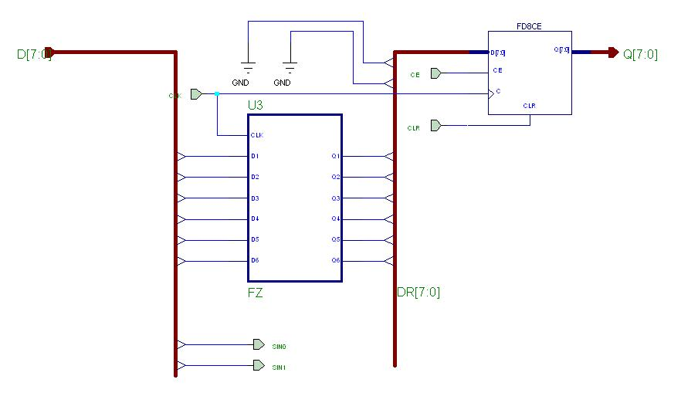
（3）功能仿真
对创建的控制器元件进行功能仿真，验证其功能的正确性。
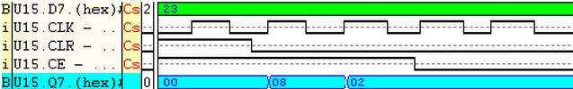
输入为上一个部分积结果，与本次选择器的结果进行相加把最低两位移出作为最终答案的低位部分，由图可知符合部分积功能。

3.5原码两位乘法器模块的设计与实现

（1）创建元件图形符号
原码两位乘法器模块是由一个部分积模块，一个乘数模块，一个选择模块，一个控制模块，以及一个符号模块构成，共有八个被乘数输入端八个乘数输入端和十八个乘积的输出端以及一个脉冲输入端，一个清零输入端和一个使能控制端构成。
（2）原理图设计输入方式
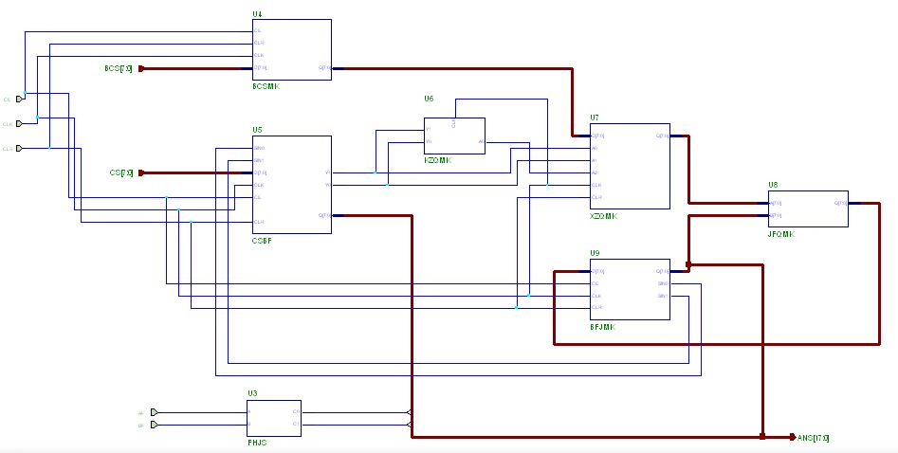

（3）功能仿真
由于一些内部功能并没有完全实现所以很遗憾并未使得所有输入都能正确的得出其答案。这里用2乘4等于8展示仿真。
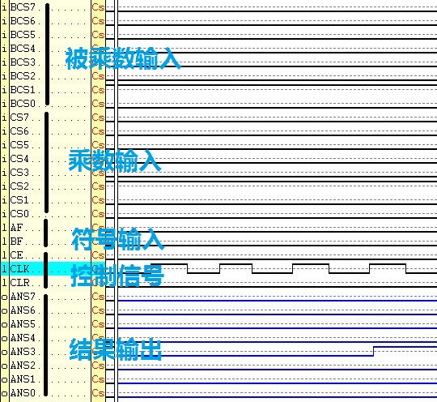

第4章 编程下载与硬件测试
3.1 编程下载
利用Xilinx Foundation F3.1的编程下载功能，将得到的*.bit文件下载到XCV200实验板的XCV200可编程逻辑芯片中。
3.2 硬件测试及结果分析
利用XCV200实验板进行硬件功能测试。一位全加器的输入数据通过XCV200实验板的输入开关实现，输出数据通过XCV200实验板的LED指示灯实现，其对应关系如表4.所示。
表4.XCV200实验板信号对应关系
XCV200芯片引脚号 | XCV200实验板
A[7]~A[0] | K[0]组
B[7]~B[0] | K[1]组
A0 | K2[0]
B0 | K2[1]
CLK | K2[2]
CLR | K2[3]
CE | K2[4]
Q[17] | 发光二极管A[1]
Q[16] | 发光二极管A[0]
Q[15]~Q[8] | 七段数码管D0
Q[7]~Q[0] | 七段数码管D1

由于没有达到实验要求这里没有给出结果的分析。

参考文献
[1] 曹昕燕. EDA技术实验与课程设计［M］.北京：清华大学出版社，2006
[2] 范延滨.微型计算机系统原理、接口与EDA设计技术[M].北京：北京邮电大学 出版社，2006
[3] 白中英.计算机组成原理（第4版）［M］北京： 科学出版社,2008
[4] 俸远祯等.计算机组成原理[M].北京:电子工业出版社,1996.
[5] 杜建国.Verilog HDL硬件描述语言.北京：国防工业出版社，2000
[6] 王炜.计算机组成与设计实验教程.北京：科学出版社，2006
[7] 王爱英.计算机组成与结构(第4版)[M].北京：清华大学出版社，2006

附 录（源代码）
顶层结构图

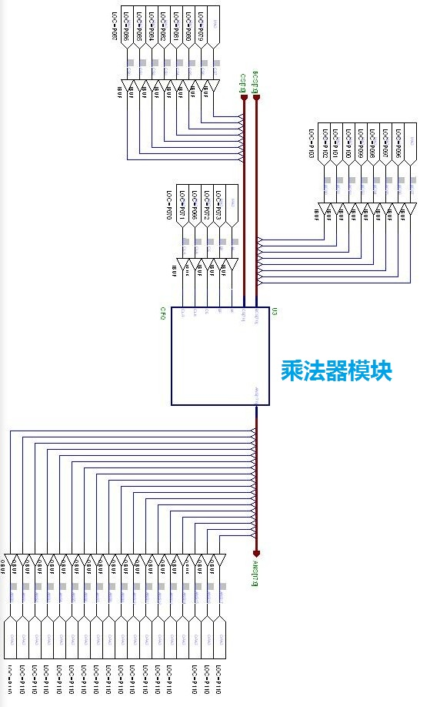

乘法器内部结构图
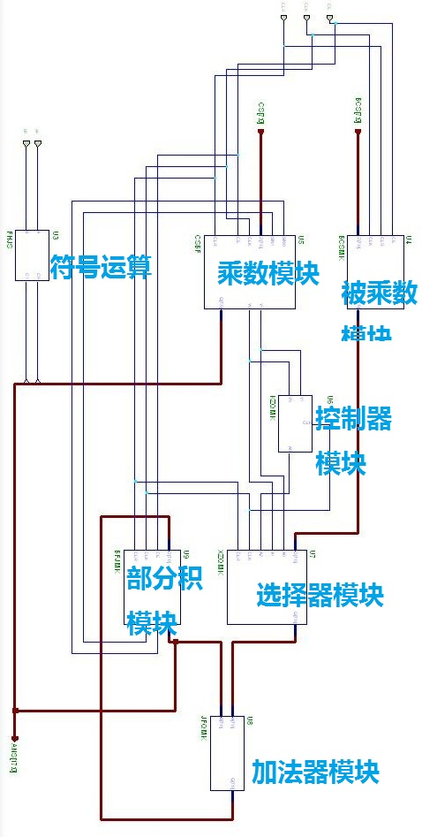

选择器内部结构图
